**Лабораторна робота №4**

**Костенко Дмитро ІТ-83**

**Хід роботи**

* Обираємо API для тестування(Я обрав Swagger Petstore)

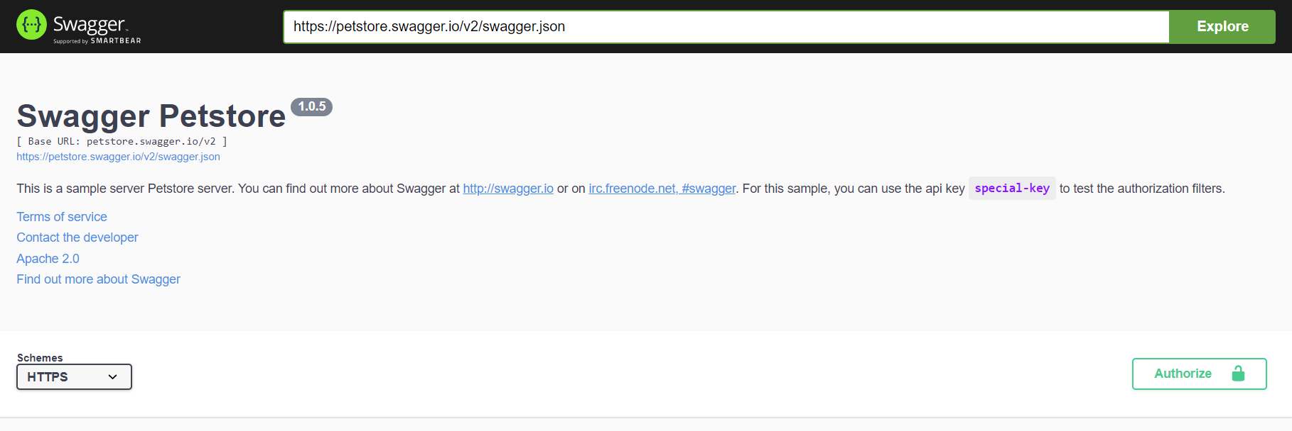

* Встановлюємо node.js, Postman і Newman, якщо вони ще не встановленні

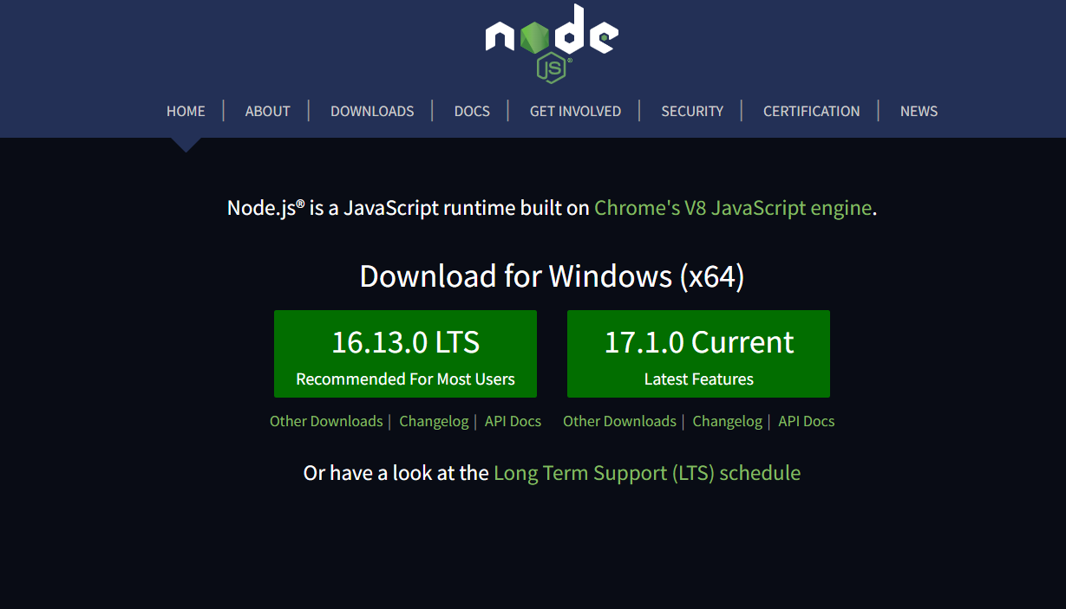

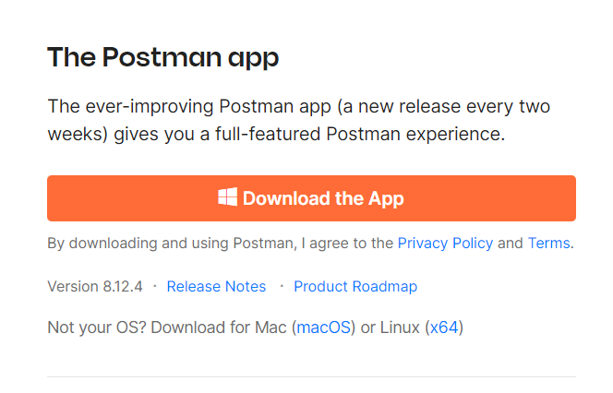

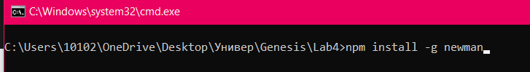

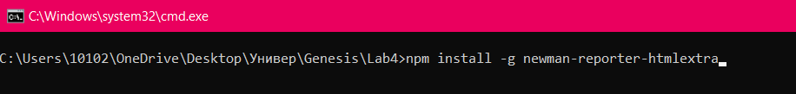

* Обираємо тип тестового сценарію:

Я обрав тип smoke(позитивны тести)

* Створюємо 4 тест кейси на 4 запроси(GET, POST, PUT, DELETE)

Метод: POST

Результат: Отримати код, який ми вписуємо в Request Body

URL: <https://petstore.swagger.io/v2/pet>

Метод: GET

Результат: Отримати улюбленця по заданій id

URL: <https://petstore.swagger.io/v2/pet/1>

Метод: PUT

Результат: Отримати код, який ми вписуємо в Request Body

URL: <https://petstore.swagger.io/v2/pet>

Метод: DELET

Результат: Видалити улюбленця по заданому id

URL: https://petstore.swagger.io/v2/pet/1

* Пишемо автоматизовані тести
* Тест кейс (POST)

Request Body:

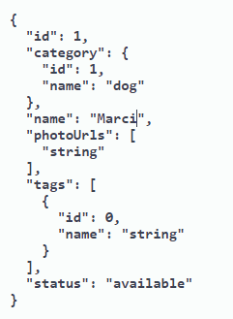

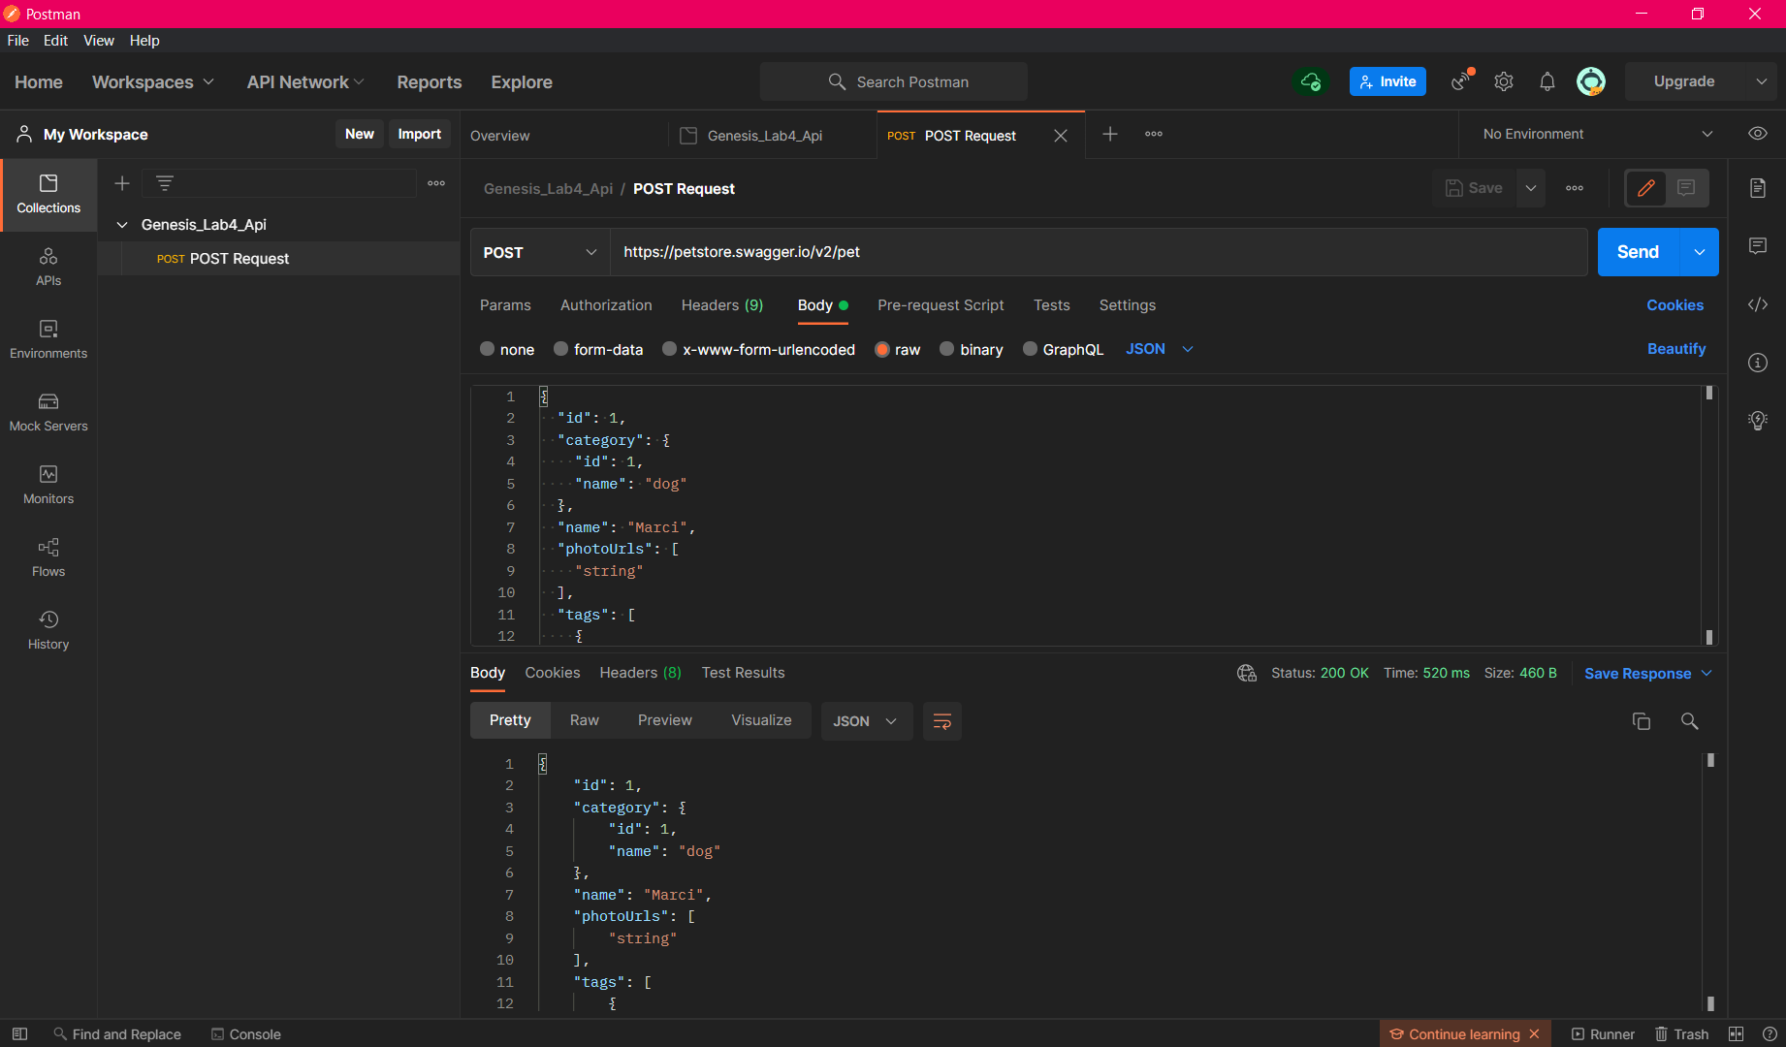

Response Body:

**{**

**"id": 1,**

**"category": {**

**"id": 1,**

**"name": "dog"**

**},**

**"name": "Marci",**

**"photoUrls": [**

**"string"**

**],**

**"tags": [**

**{**

**"id": 0,**

**"name": "string"**

**}**

**],**

**"status": "available"**

**}**

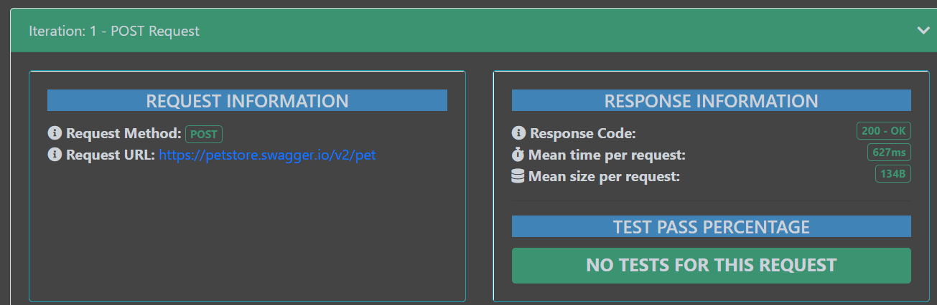

* Тест кейс (GET)

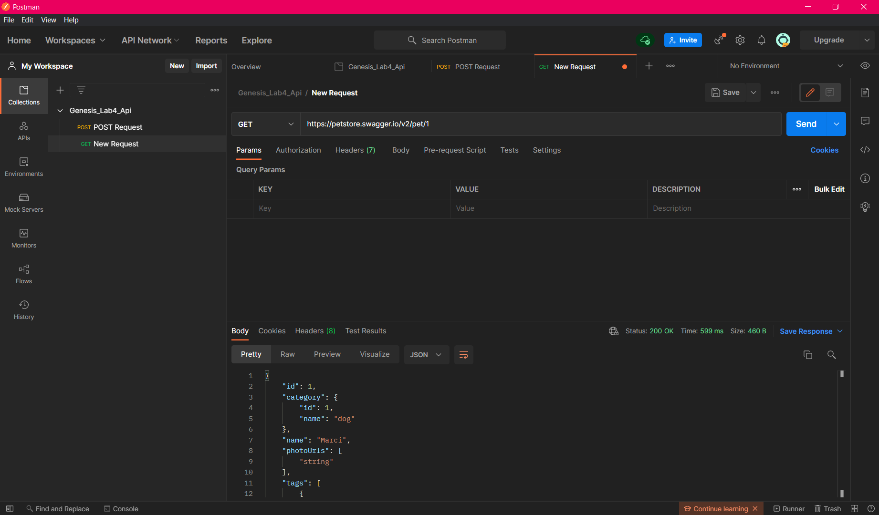

Response Body:

**{**

**"id": 1,**

**"category": {**

**"id": 1,**

**"name": "dog"**

**},**

**"name": "Marci",**

**"photoUrls": [**

**"string"**

**],**

**"tags": [**

**{**

**"id": 0,**

**"name": "string"**

**}**

**],**

**"status": "available"**

**}**

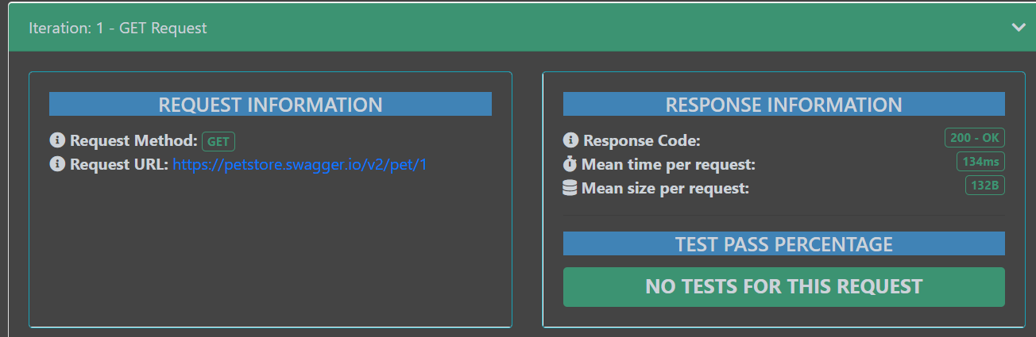

* Тест кейс (PUT)

Request Body:

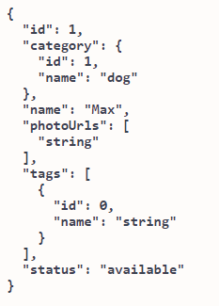

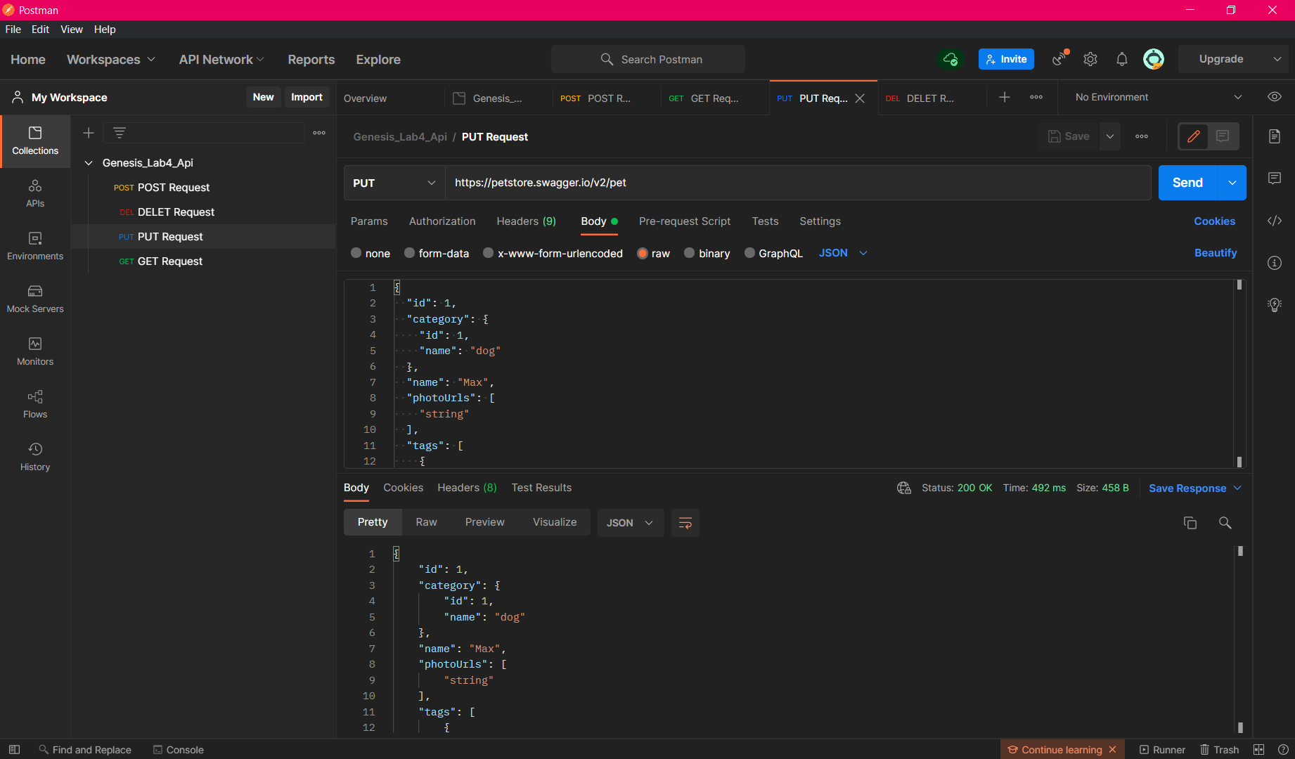

Response Body:

**{**

**"id": 1,**

**"category": {**

**"id": 1,**

**"name": "dog"**

**},**

**"name": "Max",**

**"photoUrls": [**

**"string"**

**],**

**"tags": [**

**{**

**"id": 0,**

**"name": "string"**

**}**

**],**

**"status": "available"**

**}**

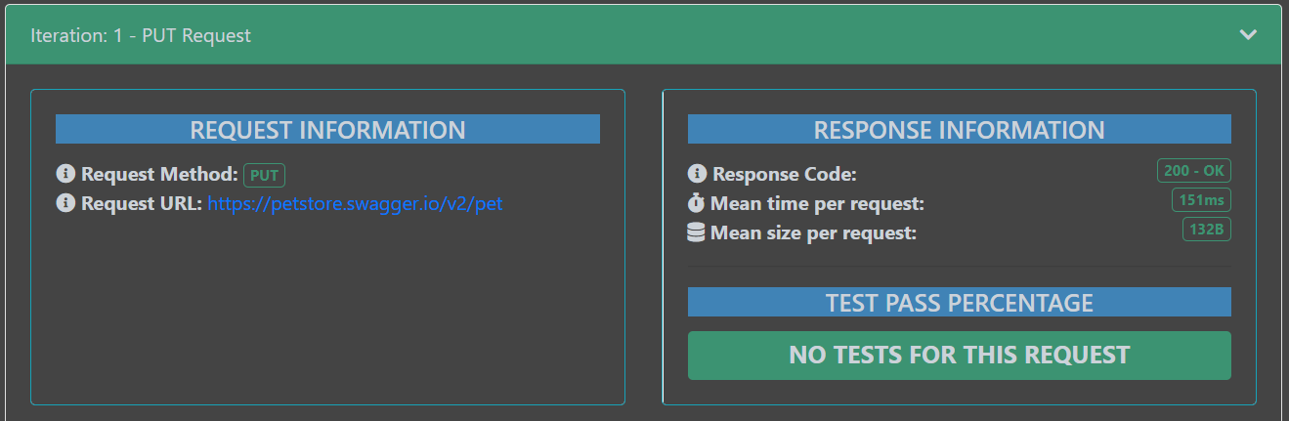

* Тест кейс (DELET)

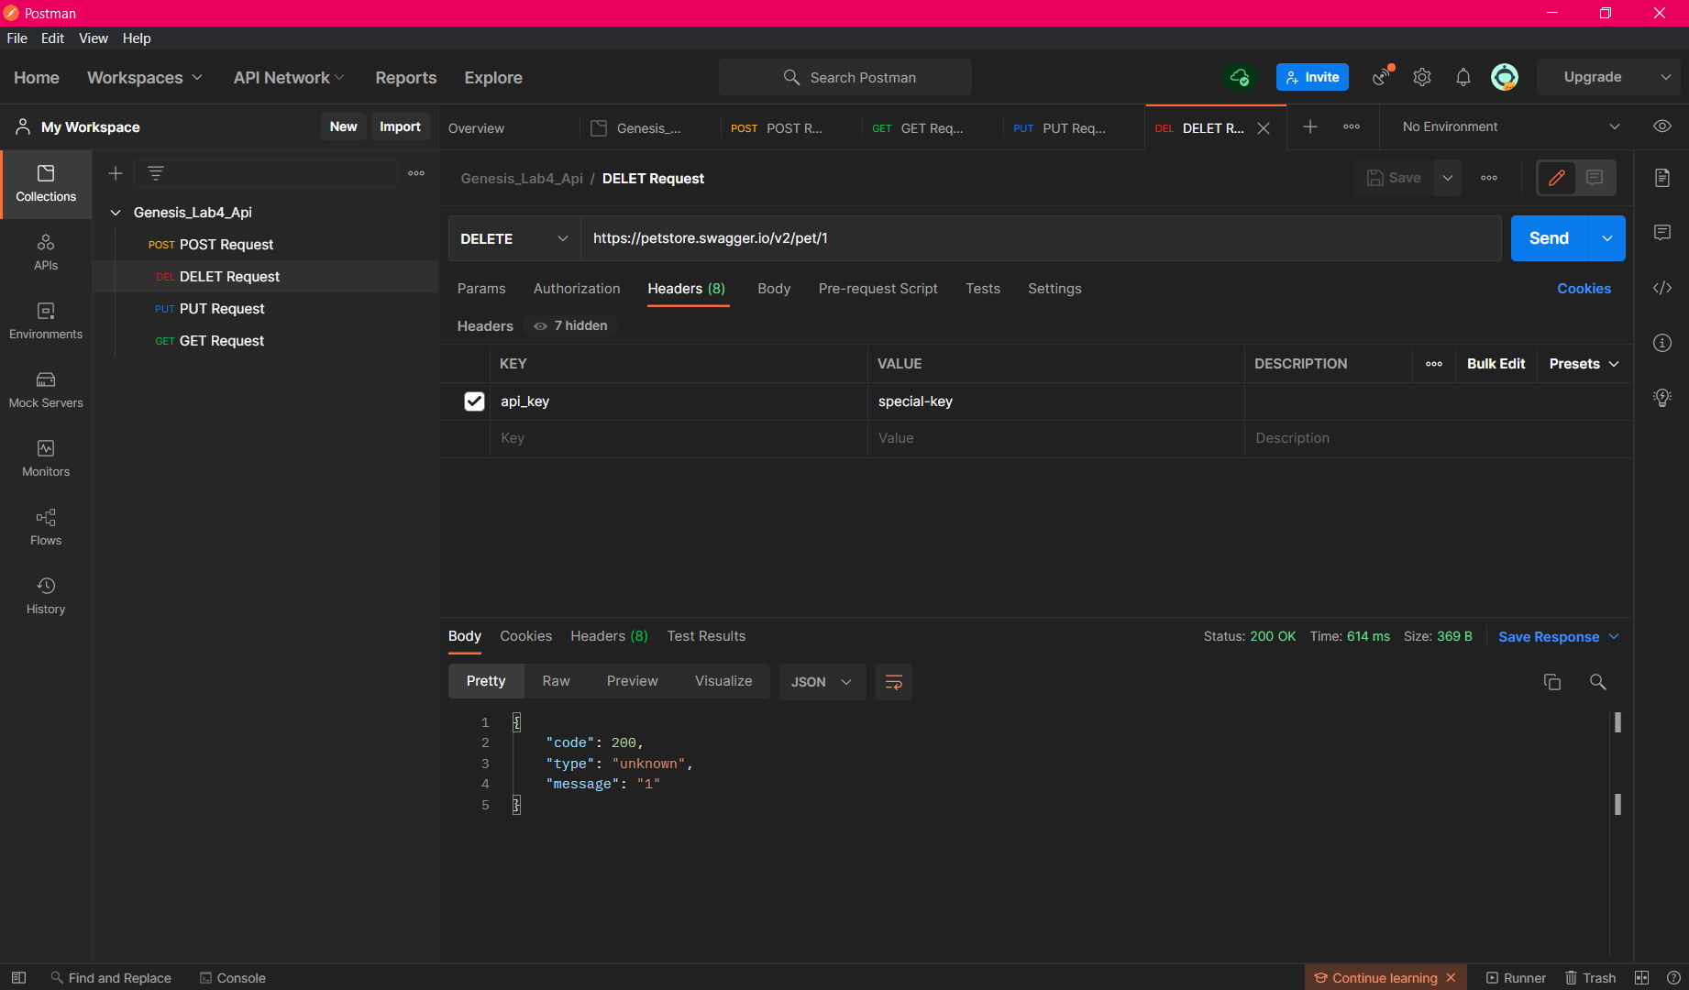

Response Body:

**{**

**"code": 200,**

**"type": "unknown",**

**"message": "1"**

**}**

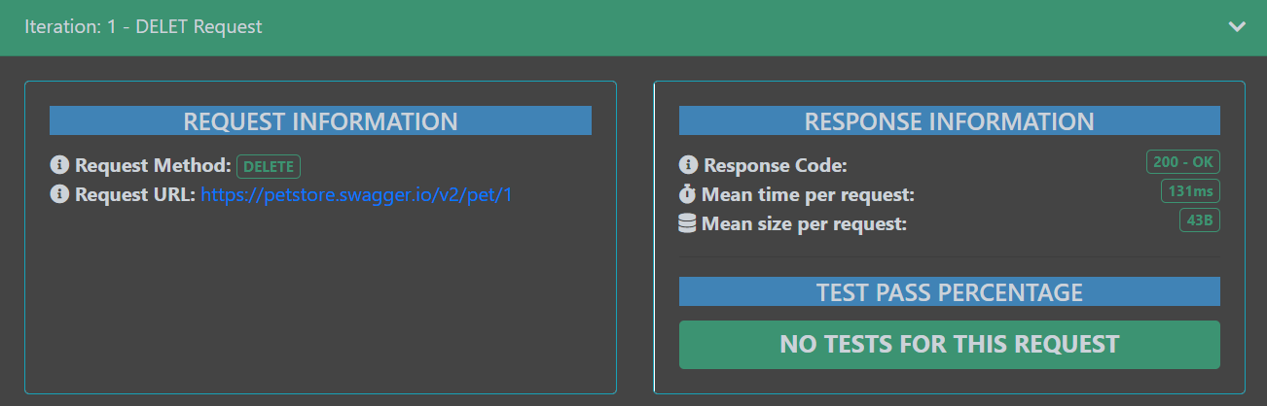

* Експортуємо наші запити в JSON файл

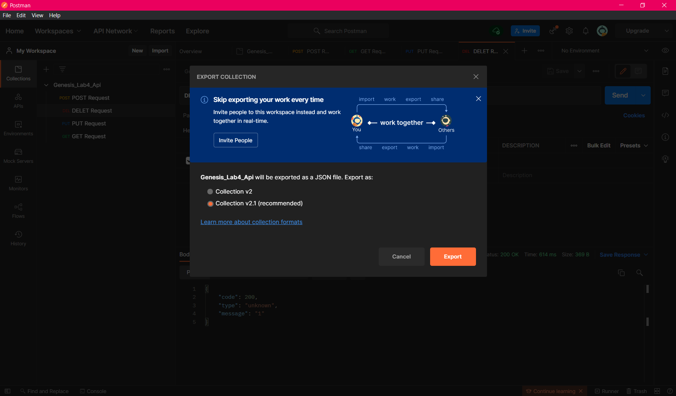

* Створюємо звіт за допомогою Newman

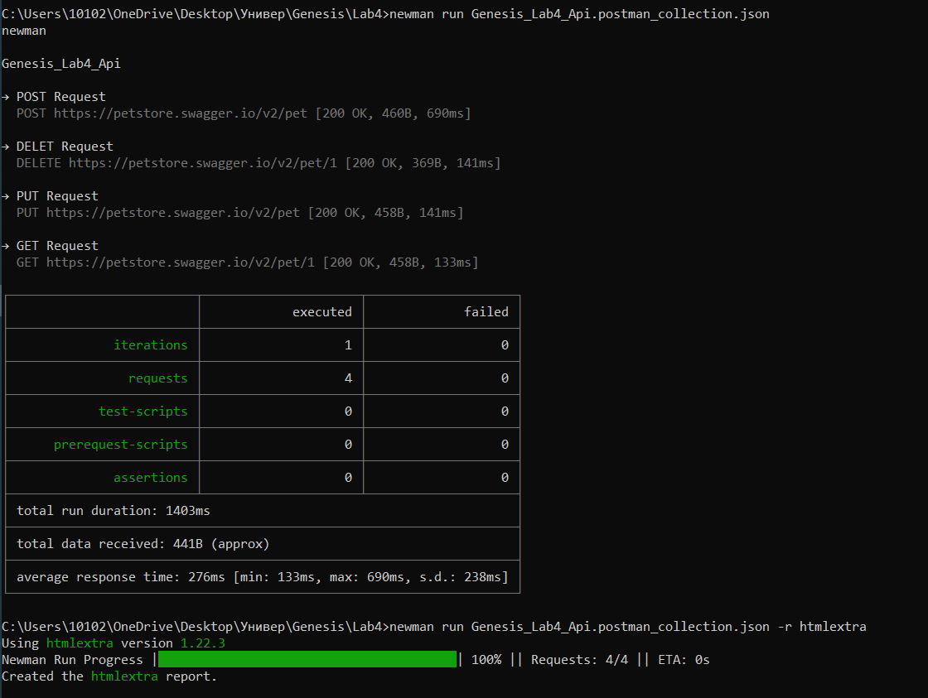

* Отримуємо звіт в HTML форматі

